El pensamiento abstracto o formal es la capacidad de extraer los elementos indispensables de las entidades (objetos o conceptos), omitiendo los detalles que este posee y enfocándose en aquellos elementos que lo componen o lo definen como dicha entidad.

Este módulo está destinado a desarrollar y fortalecer el pensamiento abstracto o formal, lo que permitirá al estudiante concentrarse en los elementos de las entidades. Este módulo contempla 4 niveles de conocimiento asignados de la siguiente manera:

* **Nivel 0**: Abstracción deficiente o básica
* **Nivel 1**: Abstracción simple o sub-desarrollada
* **Nivel 2**: Abstracción desarrollada
* **Nivel 3**: Abstracción destacable

El presente contenido de este módulo de aprendizaje consta de 2 partes

1. **Examen diagnóstico**

El examen diagnóstico consta de 30 preguntas las cuales pertenecerán a las siguientes categorías: Series y patrones, analogías y orientación. Cada pregunta consta de 4 posibles respuestas las cuales asignaran un puntaje de 0 a 3 puntos, partiendo de la pregunta menos acertada hasta la respuesta correcta respectivamente.

La cantidad de preguntas por categoría deberá ser al menos un 50% superior de su respectiva fracción del total de preguntas, para que, en el momento de aplicar el examen, por cada categoría solo se tomarán algunas preguntas para que cada examen sea diferente. Tanto las preguntas como las respuestas están desordenadas, esto con la finalidad de reducir la memorización de preguntas e incisos por parte del estudiante.

A continuación, se plantea una serie de preguntas pertenecientes a las categorías antes mencionadas para la aplicación del examen diagnóstico

* 1. **Series y patrones**
* Pregunta 1. Determina la figura que completa la sucesión.

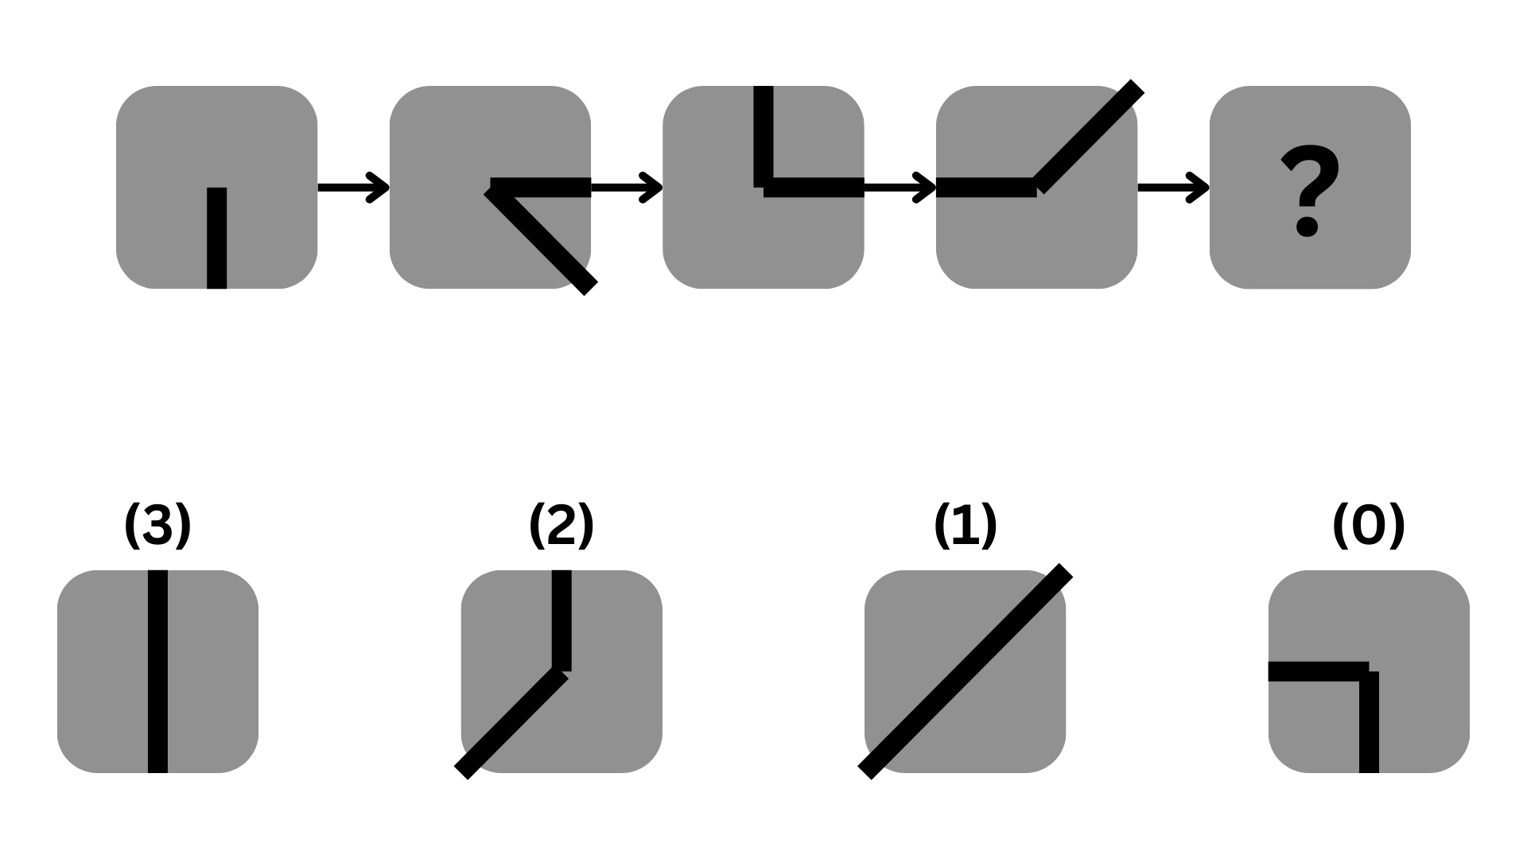

*Respuesta: Son manecillas que giran en sentido anti horario, una avanza 45° por paso y otra 90°.*

* Pregunta 2. Determina la figura que completa la sucesión.

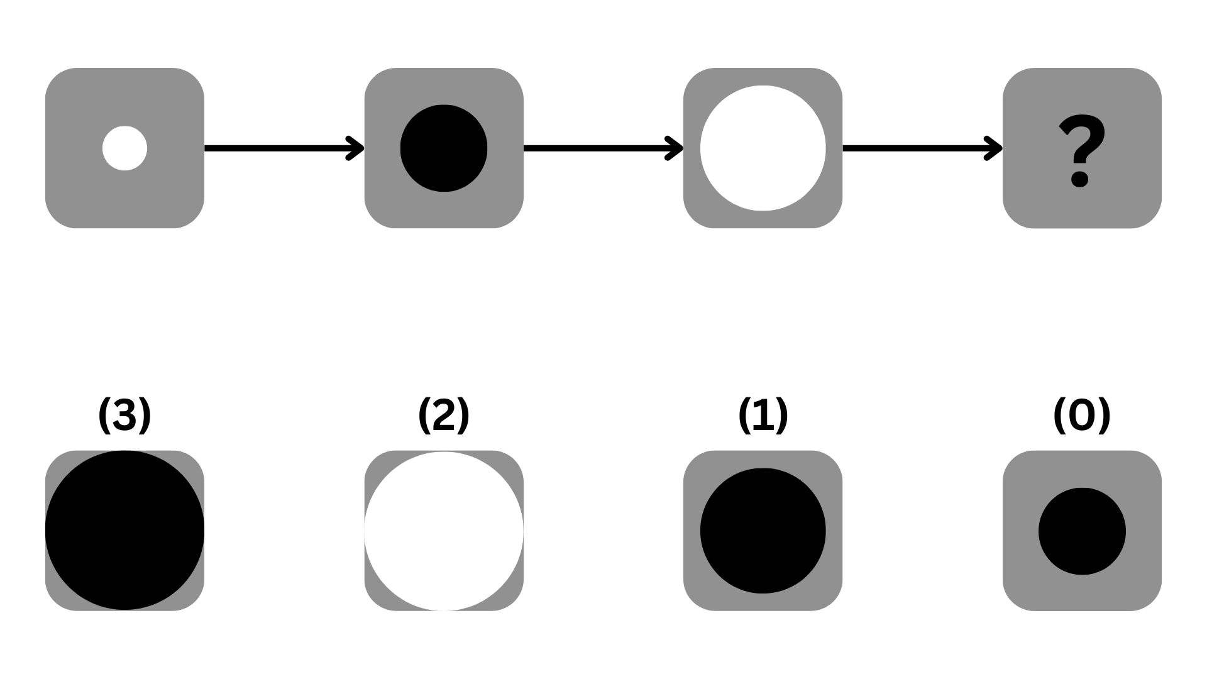

*Respuesta: Es un circulo que aumenta en tamaño e intercala su color entre blanco y negro.*

* Pregunta 3. Determina la figura que completa la sucesión.

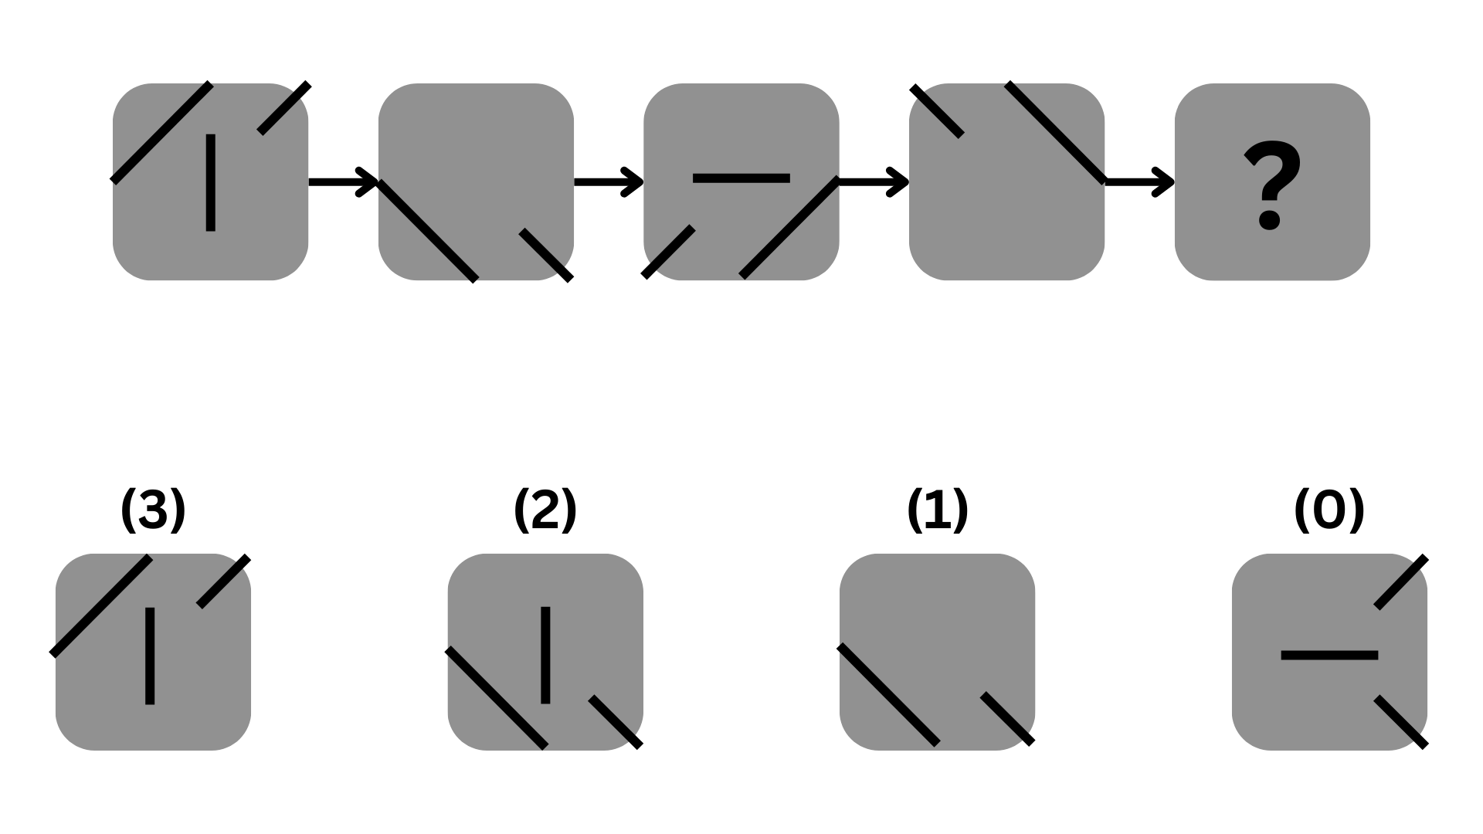

*Respuesta: Es un doblez (línea larga de una arista a otra) y un corte (línea corta de un vértice en dirección al centro) que cambian de posición, el doblez gira en sentido anti horario y el corte en sentido horario, mientras aparece una franja la cual aparece y desaparece, cuando aparece cambia su rotación 90° respecto a su última aparición.*

* Pregunta 4. Determina la figura que completa la sucesión.

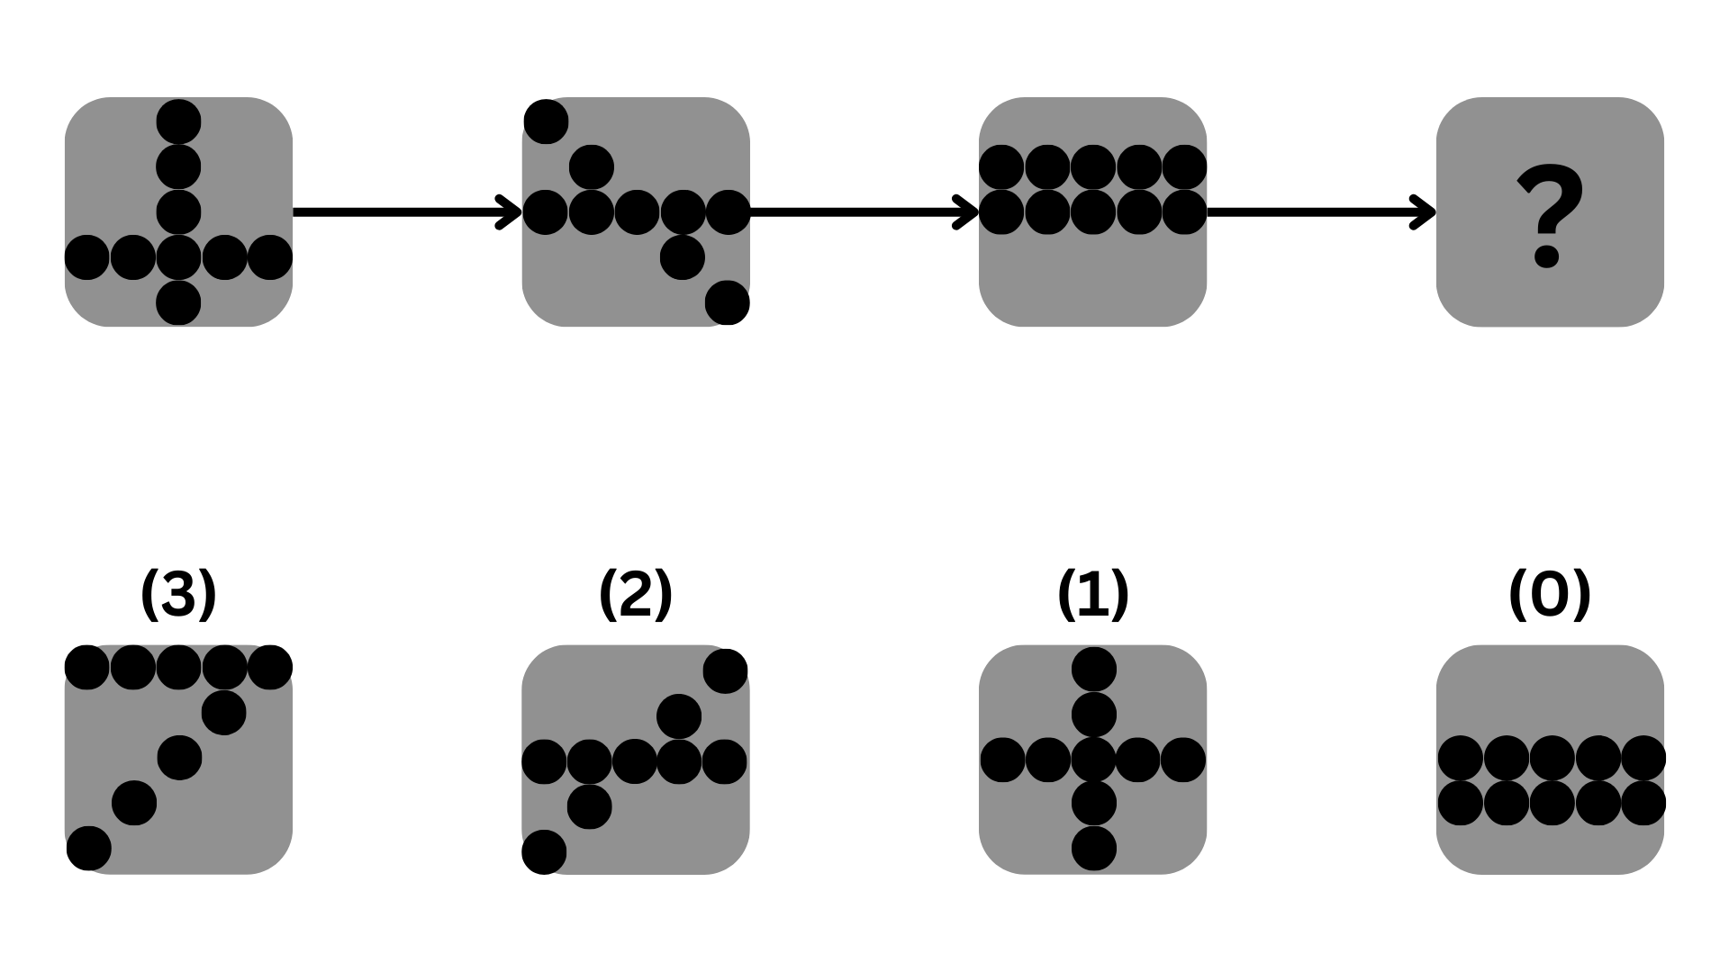

*Respuesta: Es una serie de círculos agrupados los cuales se alinean de forma recta, un grupo cambia su posición de forma ascendente, mientras el otro rota 45°.*

* Pregunta 5. Determina la figura que completa la sucesión.

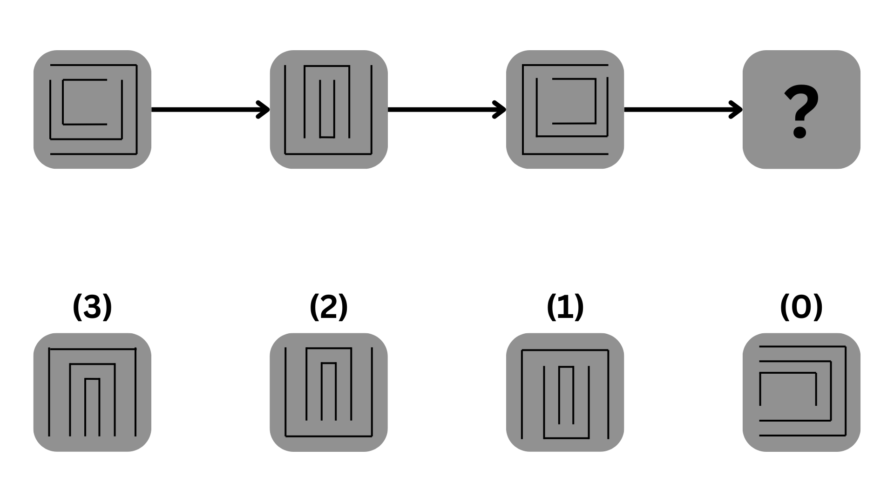

*Respuesta: Son un conjunto de cajas abiertas una dentro de otra, la exterior gira en sentido horario, la central intercala su orientación hacia arriba y hacia abajo, la central gira en sentido anti horario.*

* Pregunta 6. Determina la figura que completa la sucesión.

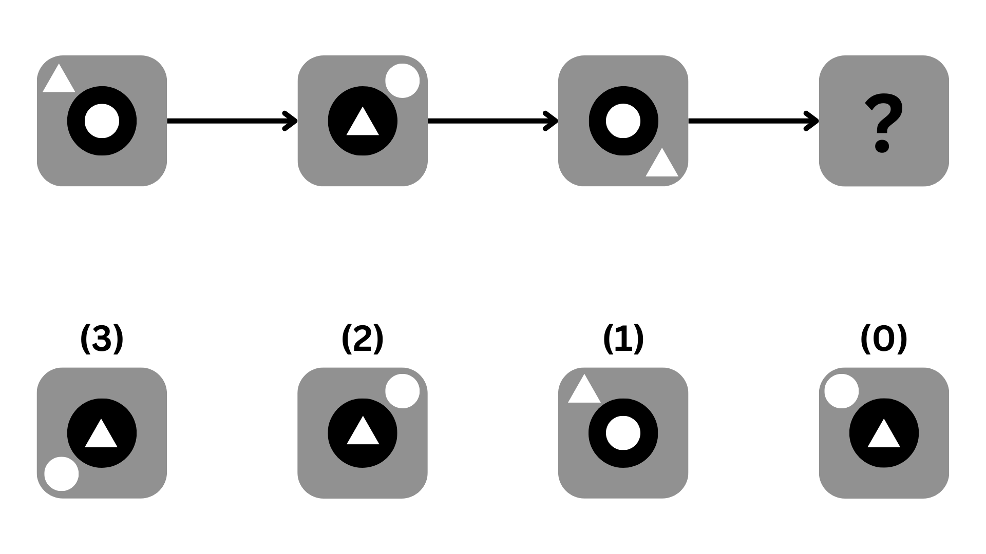

Respuesta: Un triángulo y circulo blanco siguen la trayectoria recta, ambas trayectorias convergen en un único punto, al llegar a un extremo recorren su propia trayectoria en sentido opuesto

* Pregunta 7. Determina la figura que completa la sucesión.

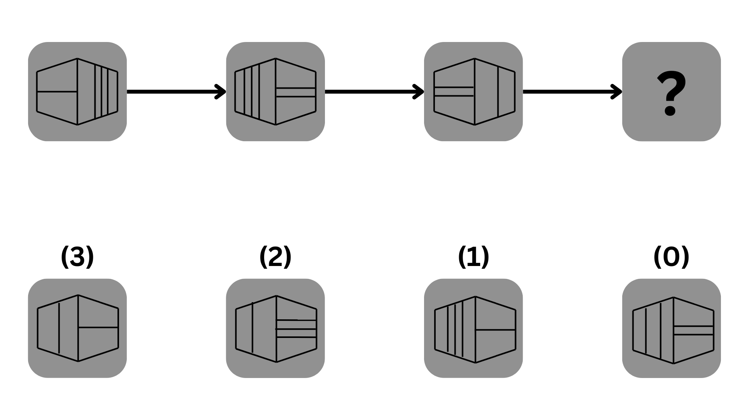

Respuesta: Se muestra la representación de un cubo que rota en un eje imaginario “z” sus 4 caras visibles están definidas por líneas verticales y horizontales cuya cantidad es arbitraria. Una cara es visible durante 2 turnos y al terminar se muestra la cara opuesta con más o menos líneas.

* Pregunta 8. Determina las letras que completan la su secesión

Q, A, Z, W, S, _?_, E, _?_, _?_, R

*Respuesta: el orden esta en seguir las teclas del teclado de arriba hacia debajo de izquierda a derecha*

(3) X, D, C

(2) C, X, D

(1) D, X, C

(0) C, D, X

* Pregunta 9. Determina la combinación de caracteres que puede completar la sucesión

VW, IXW, IXS, IXS, _?_, IIA, IID

*Respuesta: Los caracteres empiezan por un número romano y terminan con cualquier letra, el siguiente conjunto de caracteres puede ser cualquiera que tenga el mismo número, letra o ambos elementos a la vez.*

(3) IIS

(2) XIIIA

(1) IIA   
(0) IIIW

* Pregunta 10. Determina el número que completa la sucesión.

1, 2, 5, 12, 30, 75, _?_

Respuesta: el siguiente número es el triple del anterior disminuido en la mitad (redondeado hacia arriba) de ese mismo número anterior

(3) 187

(2) 176

(1) 121

(0) 198

* Pregunta 11. De acuerdo a la siguiente declaración, ¿Cuál es la sentencia que cumple con el planteamiento?

3 = 60 4 = 90 5 = 108 6 = 120 7 = _?_

Respuesta: el número de la izquierda hace referencia al número de lados de un polígono regular, el número de la derecha hace referencia a los grados de uno de sus ángulos internos. (Fórmula para calcular ángulos internos de polígonos regulares

$α=\frac{180(n-2)}{n}$)

(3) 128

(2) 144

(1) 126

(0) 127

* Pregunta 12. ¿Cuál es la sentencia que completa correctamente la siguiente declaración?

| -|- )_ -> -) °| . S -> A b }{ ‘/ -> A )_ B °/. | -> _?_

Respuesta: son operaciones básicas con símbolos semejantes a algebra básica (1 = |, 2 = )_, 3 = -), 4 = A, 5 = S, 6 = b, 7 = ‘/, 8 = B, 9 = °|, 0 = 0, + = -|-, - = ., x = }{, / = °/., -> = =)

(3) B

(2) b

(1) S

(0) c

* Pregunta 13. Determina el número que completa correctamente la sucesión

0, 1, 1, 2, 3, 5, 8, _?_

Respuesta: El siguiente número corresponde a la serie de Fibonacci. El siguiente término es la suma de los 2 anteriores.

(3) 13

(2) 15

(1) 14

(0) 17

* Pregunta 14. Determina el número que completa la sucesión.

0, 2, 6, 14, 30, _?_

Respuesta: el siguiente número es el doble al anterior aumentado en 2

(3) 62

(2) 63

(1) 61

(0) 59

* Pregunta 15. Determina la respuesta correcta al siguiente planteamiento

14892 = 3 41762 = 1 29408 = 4 24715 = 0 46298 = _?_

Respuesta: En cada número se cuenta la cantidad de círculos que posea

(3) 4

(2) 2

(1) 0

(0) 8

* 1. **Analogías**
* Pregunta 1. Enunciado
* Pregunta 2. Enunciado
* Pregunta 3. Enunciado
* Pregunta 4. Enunciado
* Pregunta 5. Enunciado
* Pregunta 6. Enunciado
* Pregunta 7. Enunciado
* Pregunta 8. Enunciado
* Pregunta 9. Enunciado
* Pregunta 10. Enunciado
* Pregunta 11. Enunciado
* Pregunta 12. Enunciado
* Pregunta 13. Enunciado
* Pregunta 14. Enunciado
* Pregunta 15. Enunciado
  1. **Orientación**
* Pregunta 1. Enunciado
* Pregunta 2. Enunciado
* Pregunta 3. Enunciado
* Pregunta 4. Enunciado
* Pregunta 5. Enunciado
* Pregunta 6. Enunciado
* Pregunta 7. Enunciado
* Pregunta 8. Enunciado
* Pregunta 9. Enunciado
* Pregunta 10. Enunciado
* Pregunta 11. Enunciado
* Pregunta 12. Enunciado
* Pregunta 13. Enunciado
* Pregunta 14. Enunciado
* Pregunta 15. Enunciado

1. **Temario**

De acuerdo a los resultados del examen diagnostico se asignará su nivel de conocimiento y con él, el temario correspondiente al nivel, adicionado a temas superiores a su nivel asignado. Esto con la finalidad de que aquellos que posean un nivel bajo, se les asigne el temario completo y aquellos con un nivel alto se les asigne un temario correspondiente.

Los temarios se asignan de acuerdo a los siguientes porcentajes de aciertos.

* **Nivel 0**: aciertos < 53.3%
* **Nivel 1**: 53.3% < aciertos < 80%
* **Nivel 2**: 80% < aciertos < 93.3%
* **Nivel 3**: aciertos > 93.3%

Los temas poseerán una cantidad determinada de subtemas, en donde cada uno contiene recursos didácticos como: información, explicaciones, ejemplos de ejercicios y/o material gráfico que refuerce el aprendizaje de los temas del módulo de aprendizaje en curso.